**《法律基础》课程课堂革命典型案例**

**公共法律教学部**

**一、《法律基础》课程简介**

《法律基础》课是面向我院非法律专业开设的一门公共基础课，是对非法律专业的学生系统进行法治教育的重要渠道。通过本课程的学习旨在普及法律知识、培养法治理念、增强法治意识和提升法治素养。

《法律基础》课程从2020年7月开始进行网络资源建设，建设平台是智慧职教的职教云。课程建有八大模块：法学基础理论、宪法、民法、经济法、劳动法、行政法、刑法、诉讼法与仲裁法，课程教学资源有166个，视频资源占74%，PPT占16%，文档占10%，习题404道，作业46个，考试试题5套。

课程自2020年8月底在职教云正式上线，目前已经完成三期在线教学。第一期授课班级40个，授课学生人数2318人，访问时长399591分钟，访问数261408次，笔记10459次，评价33570次；第二期授课班级12个，授课学生838人，访问时长492460分钟，访问数72942次。第三期授课班级41个，访问时长840431分钟，访问次数87064次。三期教师总发帖数282个，学生发帖数84308个，线上线下活动发布数5728个，线上线下活动发布学生参与累计数232450次，线上课堂活动丰富多样，其中提问1128次，测验1556次，头脑风暴1063个。

**二、课堂革命设计思路**

职业教育“课堂革命”是新时代职业教育“提质培优”项目建设中最难最重要的部分，它是将满堂灌、填鸭式的“教师教为中心”的传统课堂，转变为以学生为中心，促进学生差异性、个性化发展的新型课堂。

《法律基础》课程作为公共基础课程，其进行课堂革命的难度会比专业课大很多。对非法律专业进行系统的普法教育，如何让学生真正成为学习的主人，让学生愿意学、会学，需要为学生“学”开展教学设计、进行有效教学，“学”是教学的逻辑起点，创设“为学而教”课堂，努力为学生更好地“学”想尽办法、创造条件、铺平道路。该课程的课堂革命总体设计思路如下：

1.教学设计中，使学生成为教学活动的主体，教师成为教学过程的组织者，形成“学中做、做中学”的课程实施方案，将学习知识的过程变为应用知识的过程，提高学生的应用能力。

2.注重发挥学生的主体作用，以激发学生学习兴趣为切入口，寻求学生的兴趣点，充分利用各种信息化教学手段，采取学生易于接受的授课方式，让学生愿意学习，并参与其中，让课堂成为有活力的课堂。

3.始终把学生放在首位，以学生的全面发展和个性发展为出发点和归宿点，关注学生差异，让每个学生都有不同程度的收获，使课堂成为“有用”“有趣”“有效”的课堂。

**三、课堂革命具体实施**

1.课前——布置任务、导学驱动

课前阶段就是教学准备阶段，包括学情分析、教学设计、网络资源准备等内容。在此阶段教师可以给学生布置复习和预习任务，并通过讨论、测验等形式了解学生的预习和复习情况；教师可以发起投票和问卷调查，以此了解学生的学习情况和知识储备情况；教师还可以发布课程导入的微课视频，让学生自主观看，以提高学生的学习积极性。比如，我们学习合同这一节前，可以将合同订立的一般程序的微课发布到课前任务中，让学生自主学习，主动了解究竟如何完成合同的签订过程，并将不懂的地方记录下来。

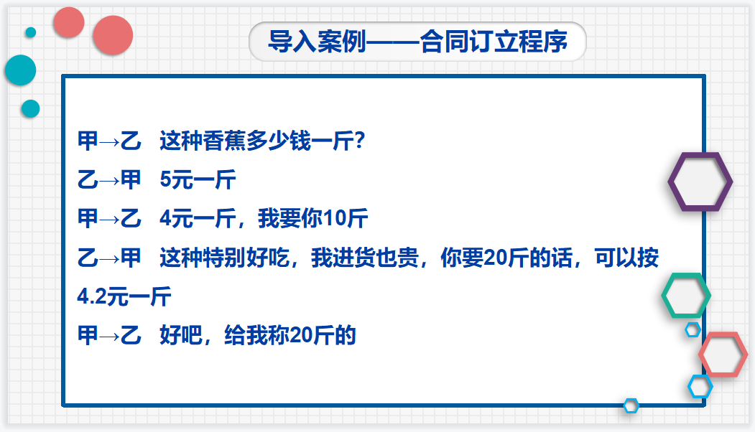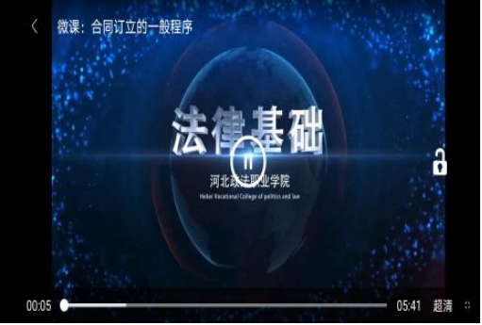

2.课中——任务切入、系统讲解、合作探究

首先，教师根据学习任务的要求和学生的预习，创设学习情境，比如这里的合同订立程序的导入案例，尽可能激发学生的探求欲望。然后，教师引导学生进行案例分析，归纳出学生的困惑之处。接着教师通过系统讲授帮助学生解开困惑。教师需要讲解知识点之间的逻辑关系，同时还要注意通过讲解学生身边的事例时刻抓住学生的兴趣点。

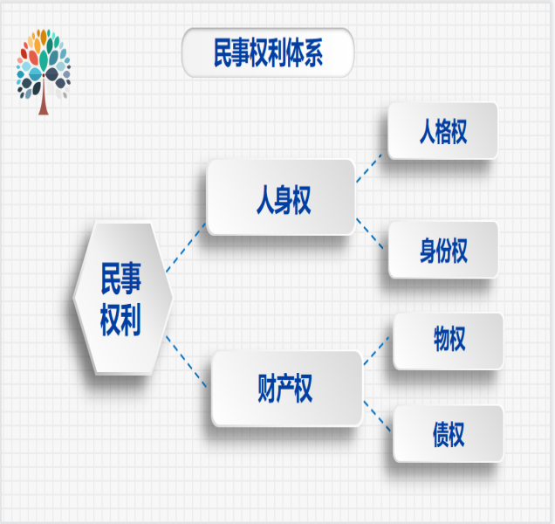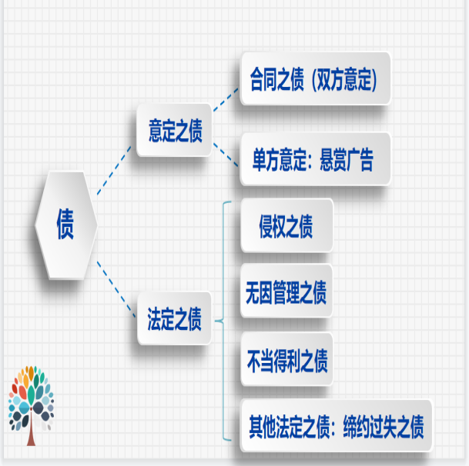

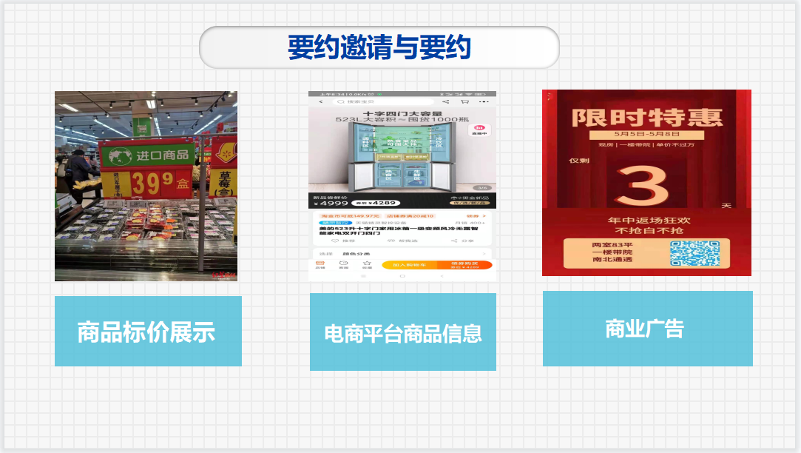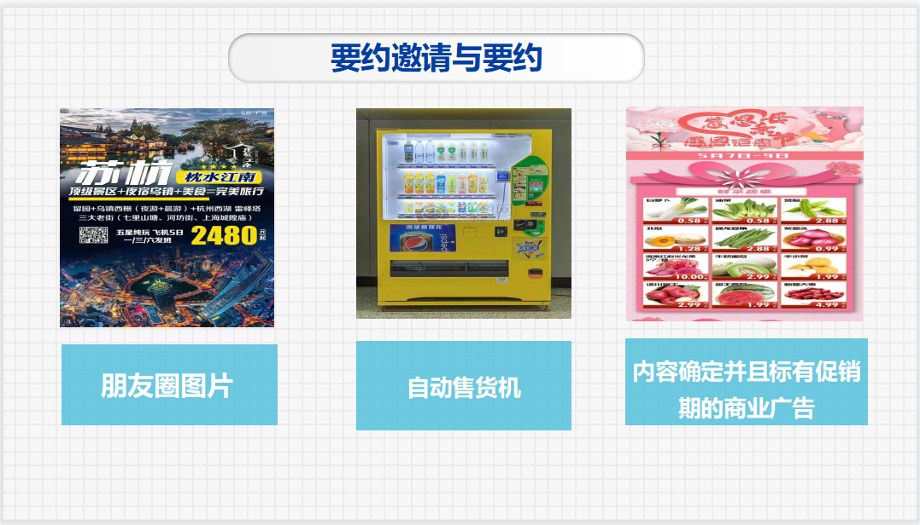

最后，通过一个相对综合的案例来检验学生的学习效果。检验过程中，学生可以分组进行完成，也可以自主完成后再寻求同伴或教师的帮助，这样学生可以加深知识的理解、提高自主解决问题的能力。

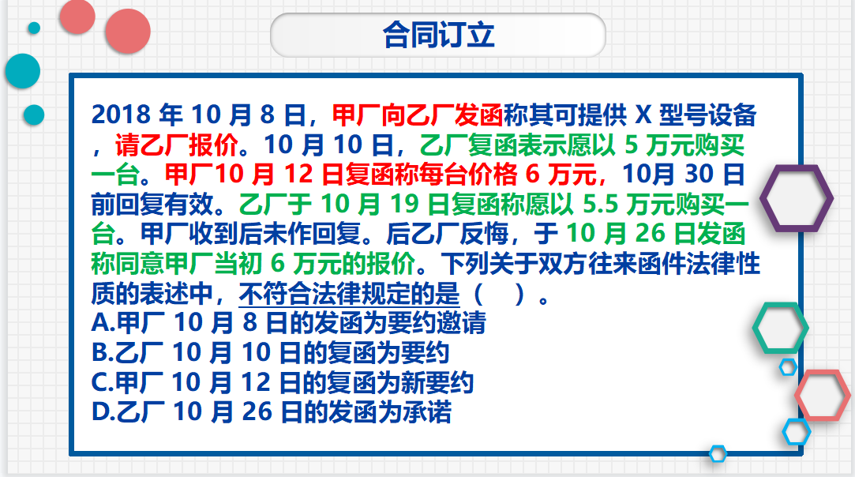

3.课后——诊断改进、巩固提升

教师对课堂教学过程、自身教学行为及学习任务实施的成效进行诊断分析，总结得失，思考进一步提升课堂效率的策略与方法。深入研究学生在任务实施过程中出现问题的原因，针对学习有困难的学生，要设计一些基础性、巩固性的学习任务，并安排学有余力的学生协助他们完成，确保每位学生都达成基本的教学目标。针对学业基础好、学习能力强的学生，设计提高性、挑战性的学习任务，满足他们的求知欲，激发他们的创造力。

**四、课堂革命实施效果**

《法律基础》课程实施课堂革命后，比之前“老师教、学生被动学”相比，学生的学习效果有了显著提高。

课前的微课学习引导学生进行自我学习，培养了学生自主认知能力的提高，同时有助于学生带着问题上课，有针对性、有效地进入课中学习。

课堂中，通过课前检测让学生快速调取课前自学的知识来解决实际问题，教师将学生遇到的问题整理后，进行有针对性的讲解，这样直击要害，让学生能够比较深刻地掌握相关知识。

课后的自我复习巩固与指导提高是重要的一个环节，任何知识都需要进行复盘、消化和吸收，课后教师布置相关的作业和习题能有效帮助学生形成知识体系、提高运用法律知识解决实际问题的能力。

**五、课堂革命感悟与反思**

职业教育的课堂革命要遵循以学生全面发展为实施目标、以任务驱动为教学实施策略、以兴趣切入为实施成效保障、以信息技术为实现载体的一项艰巨、长期、渐进的系统性工作，不可能一蹴而就，需要不断摸索、改进和提高。

在课堂革命中，教师要把握好自身的角色，始终提醒自己学生才是学习的主体和中心，教师的作用是帮助学生学习。在此过程中，教师要做的工作实际上比之前满堂灌的教学模式更辛苦。

课前，教师需要准备大量资料包括微课、案例、图片、视频等，发布相关任务并收集学生的反馈，同时根据学生的反馈再来安排课中的教学内容。课中，教师需要从学生兴趣出发始终抓住学生的兴奋点，层层深入设计课堂活动，让学生主动吸取知识，自主解决实际问题，学会相互帮助与团队合作。为此，教师必须能根据学生的实际需求随机调整讲课的内容和方式，这对于教师来说是比较大的挑战。课后，教师需要对课堂内容进行归纳和整合，将薄弱部分通过作业和习题等形式帮助学生进行巩固和提高。

课堂革命对于教师来说是一次巨大的挑战，同时也是提高职业教育课堂质量的关键所在，我们教师需要迎难而上，不断提高自身能力和素质来迎接各种新的挑战。